ŠPORT
Upam, da si prejšnje ure opravil glede na navodila, saj s temi, sicer napornimi, vajami ostajaš v dobri telesni pripravljenosti oziroma kondiciji. Današnja ura je manj naporna za telo, zato tudi zabavnejša, tisti najbolj »zagreti« lahko to aktivnost nadgradite in postanete umetniki, artisti. Kako bi bil kot tvoj učitelj ponosen, če bi ti na tak način uspel služiti denar…
Žongliranje s tremi žogicami: vaje izvajaš natančno po navodilih Nika Škrleca
https://youtu.be/2PMTMRWod9s.
Če nimaš treh enakih žogic ali drugih predmetov, lahko žogice narediš iz starega papirja ali oglasnih revij, ki jih vsak dan dobite v nabiralnik. Približno enako količino papirja zmečkaš v kroglo, ki naj bo tako velika, da jo komaj držiš v roki. To kroglo papirja zaviješ oziroma zalepiš z lepilnim trakom tako, da je polepljena po celi površini. Take tri žogice so dovolj dobre za učenje žongliranja. Če ti ta žogica ni všeč, lahko v iskalnik na internetu ali kar na spletni strani Youtube vtipkaš »How to make a paper ball«. Jaz sem našel tale posnetek: https://youtu.be/TafaitnqQIQ.
To osnovno znanje lahko nadgradiš z mnogimi triki. Na tem posnetku so ji predstavili 43 kar po abecedi: https://youtu.be/7PpxrpkLw-8.
V potrdilo, da si opravil nalogo, mi pošlji svoj posnetek žongliranja na elektronski naslov ales.osljak@oskoroskabela.si.
Če nekaj prvih poskusov ne bo uspešnih VZTRAJAJ, TI TO ZMOREŠ.
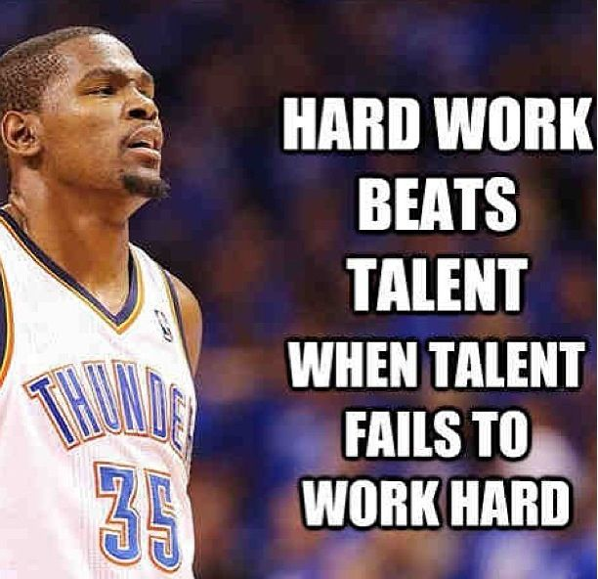
Kevin Durant, zvezdnik NBA lige pravi:

učitelj Aleš

